# 资源及资源点产出系统

|  |  |
| --- | --- |
| 文档创建者： | 李韦华 |
| 创建时间： | 2018/6/15 |
| 最后编辑者： |  |
| 最后编辑时间： |  |
| 文档版本： | 1.0 |
| 文档用途： | 资源点产出系统功能 |

# 文档更新历程

文档更新的时间:无

更新人:无

更新内容:无(**此处做超链接，链接到修改的位置**)；

# 二、策划部分

## 1.资源描述

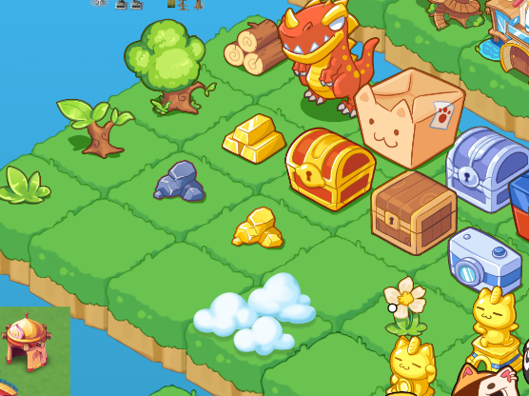

游戏中一共有5种资源  
 1.体力：用于玩家的操作消耗；每分钟恢复1点；

2.金币：用于资源点升级和猫的购买；由猫在旅店打工产出；

3.木材：用于资源点升级；

4.矿石：用于资源点升级；

5.圣水：用于净化被污染的土地；

6.钻石：用于钻石商店购买猫和道具；

玩家拥有的各种资源总量在主界面上方显示；

除体力外，显示金币、木材、矿石、圣水和钻石；

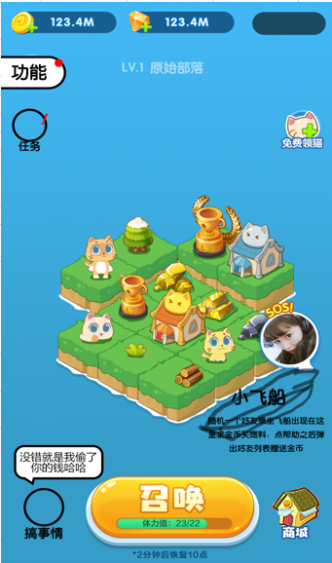

## 2.资源点

##### **2.1资源点功能**

1. 猫旅店：猫在猫旅店进行打工可产出金币；
2. 树林：猫在树林进行采集可以产出木材；
3. 矿山：猫在矿山进行采集可以产出矿石

钻石、体力和圣水产出途径不同，另做处理

##### **2.2资源点出现方式**

资源点出现与地图开启相关；通过配置将资源点配置在对应的地块上；当地块没有解锁时，资源点同样不可开启和移动；

##### **2.2资源点产出规则**

1.资源点解锁后并不主动产出资源；

2.将猫拖动到已开启的资源点时，如资源点为中心的九宫格如有空白地块，则猫自动移动到空白地块进行采集；采集产出为每3秒结算1次；如没有空白地块，则提示没有空位不进行采集；

3.猫在资源点进行采集可使资源点获得经验，经验达到后可点击资源点进行升级，升级后资源点形象改变且基础产出值获得提升；

##### **2.3资源点的移动**

1.资源点出现后可以进行拖动操作，来移动到其他空白地块；

2.资源点移动到已有资源点的地块时，两边交换位置；

3.资源点移动到有猫的地块时，两边交换位置；

4.猫移动到有资源点的地块时，如有空位则进行采集；没有则提示没有空位；

# 三、美术部分

## 1.美术界面

### 1.主界面资源小图标



1. 金币
2. 木材
3. 矿石
4. 圣水
5. 钻石

### 2.地图资源点图标

1.猫旅店

2.树木

3.矿山

以上三种每种各7个形象；

### 3.资源点产出光效

### 4.资源点升级提示光效和升级光效